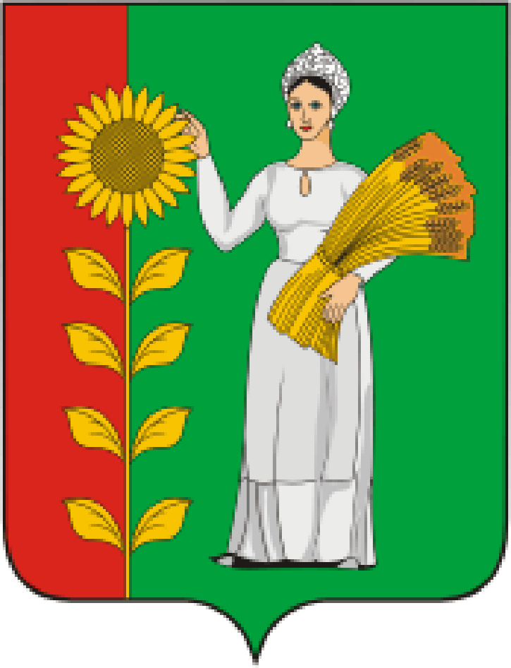
ПРЕДСЕДАТЕЛЬ
СОВЕТА ДЕПУТАТОВ
ДОБРИНСКОГО МУНИЦИПАЛЬНОГО РАЙОНА

Липецкой области

РАСПОРЯЖЕНИЕ

18.05.2023г. п.Добринка № 6-р

О созыве очередной двадцать восьмой сессии Совета

депутатов Добринского муниципального района

седьмого созыва

Созвать очередную двадцать восьмую сессию Совета депутатов Добринского муниципального района седьмого созыва 30 мая 2023 года в 10.00 часов в Большом зале администрации Добринского муниципального района с повесткой дня:
1.О внесении изменений в районный бюджет на 2023 год и на плановый период 2024 и 2025 годов.
2.О Порядке уведомления представителя нанимателя (работодателя) муниципальными служащими Совета депутатов Добринского муниципального района о намерении выполнять иную оплачиваемую работу либо о выполнении иной оплачиваемой работы.
3.О внесении изменений в Порядок проведения конкурса по отбору кандидатур на должность главы Добринского муниципального района Липецкой области Российской Федерации.
4.Разное.
Пригласить на сессию главу Добринского муниципального района, депутатов областного Совета депутатов от района, заместителей главы администрации района, начальников комитетов, отделов администрации района, руководителей правоохранительных органов, председателя Контрольно-счетной комиссии, председателя Молодёжного парламента, председателя Общественной палаты, председателей Советов депутатов и глав сельских поселений района, руководителей организаций и сельхозпредприятий, представителей средств массовой информации.

Председатель Совета депутатов

Добринского муниципального района М.Б.Денисов

